化学使世界变得更加绚丽多彩
化学使世界变得更加绚丽多彩 1
1. 绿色化学 2
1.1. 环境友好 2
1.2. 原子利用率 2
2. 化学发展史 2
2.1. 道尔顿-近代原子学说 2
2.2. 阿伏伽德罗-原子分子论 2
2.3. 门捷列夫-元素周期表 2
3. 化学与人类的关系 2
3.1. 衣食住行 2
3.2. 化肥农药 2
3.3. 合成药物 2
3.4. 新能源 2
3.5. 新材料 3
3.6. 环境保护 3
4. 认识化学 3
4.1. 火的使用 3
4.2. 商朝-青铜器 3
4.3. 春秋-冶铁 3
4.4. 战国-炼钢 3
5. 化学研究方向 3
5.1. 物质性质 3
5.2. 物质结构 3
5.3. 物质组成 3
5.4. 物质变化规律 3

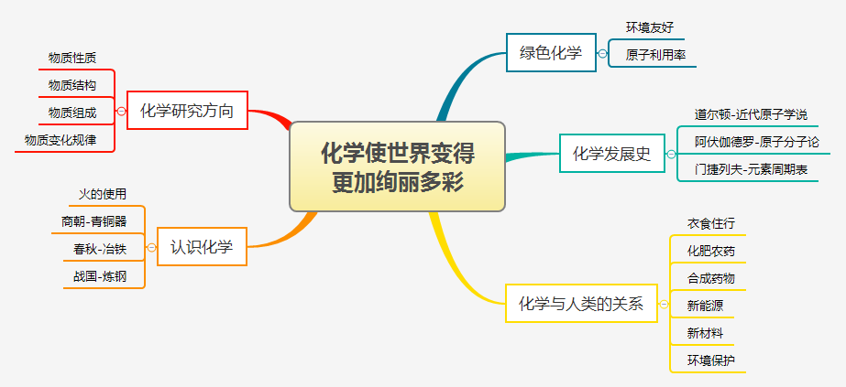

绿色化学

环境友好

原子利用率

化学发展史

道尔顿-近代原子学说

阿伏伽德罗-原子分子论

门捷列夫-元素周期表

化学与人类的关系

衣食住行

化肥农药

合成药物

新能源

新材料

环境保护

认识化学

火的使用

商朝-青铜器

春秋-冶铁

战国-炼钢

化学研究方向

物质性质

物质结构

物质组成

物质变化规律

